Министерство образования и науки РФ

Курганский Государственный Университет

Кафедра БИАС

Отчет

по лабораторной работе №5

по теме: **«Исследование и преобразование поляризации электромагнитных волн»**

Выполнил: студент группы Т-309.13

Марков А.К.

Дата: 28.04.2016

Проверил: Москвин В.В.

## Курган 2016

# **Цель работы**: Ознакомление с методами получения поляризованного света. Проверка закона Малюса.

**Приборы и принадлежности:**

1. Оптическая скамья.
2. Источник света.
3. Два поляроида. С0=
4. Фотоэлемент.
5. Гальванометр Спр= 5мкА С0= кл.т. .

Согласно электромагнитной теории свет представляет собой поперечную электромагнитную волну (рис.1).

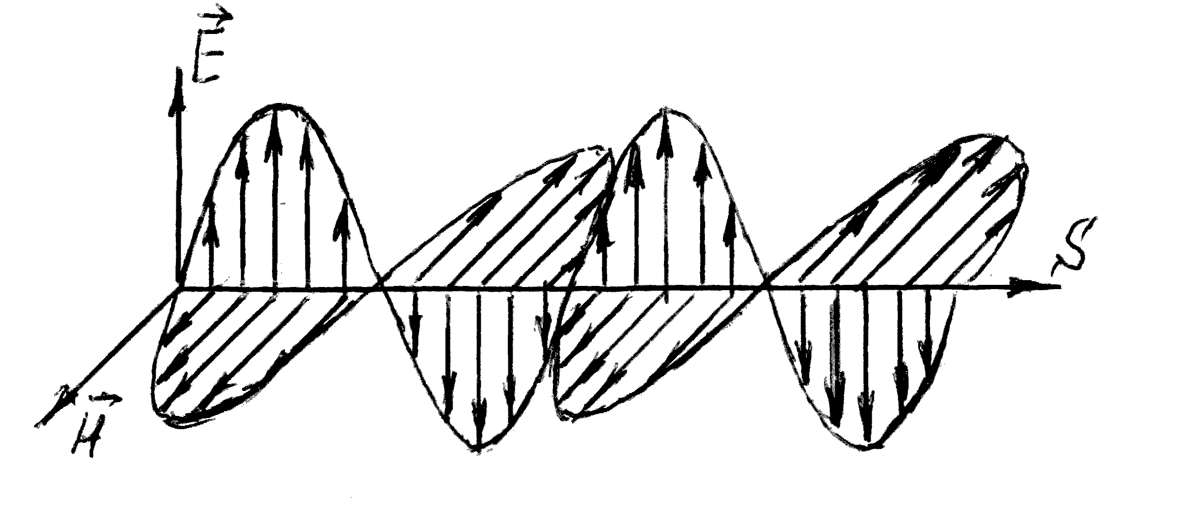Рис.1.

Векторы напряженности электрического поля  и магнитного поля  колеблются во взаимно перпендикулярных плоскостях, вектор  характеризует направление распространения волны. Плоскость, в которой происходят колебания вектора , называется плоскостью колебаний или плоскостью поляризации волны.

При взаимодействии электромагнитного излучения с веществом переменное электрическое поле воздействует на легко смещающиеся электроны атомов и молекул, тогда как действие магнитного поля незначительно. Поэтому при изображении световых лучей отмечается лишь направление колебаний электрического вектора , не забывая об обязательном существовании перпендикулярного ему вектора .

Любой источник света содержит огромное число атомов и молекул, возбужденных в различной степени. Одинаково возбужденные атомы излучают свет одной и той же частоты, но с самыми различными начальными фазами и с различной ориентацией плоскости колебаний в пространстве. Свет, в котором колебания вектора  происходят во всевозможных плоскостях, перпендикулярных лучу, называется естест-венным (рис.2а) (направление луча перпендикулярно плос-кости чертежа).

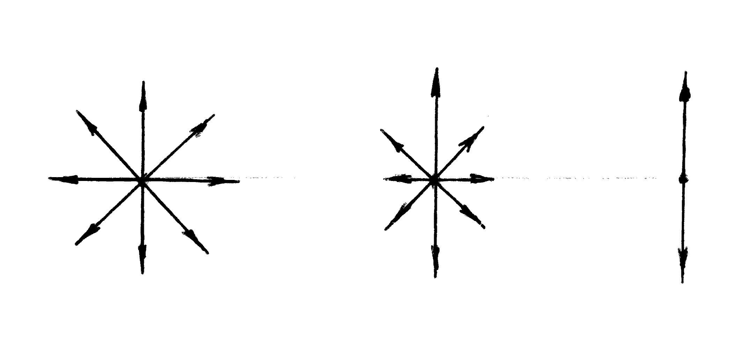 а) б) в)

Рис.2.

Поляризованным называется свет, в котором направления колебаний каким-либо образом упорядочены.

Если колебания одного направления преобладают над колебаниями других направлений, то свет – частично-поляризован (рис.2б).

Плоско - (линейно) поляризованным называется свет, если колебания вектора  совершаются в одной плоскости (рис.2в).

Если же конец вектора  описывает эллипс (окружность) – поляризация называется эллиптической (круговой).

Возникновение различных типов поляризованного света можно объяснить на примере сложения взаимно перпен-дикулярных колебаний (см.«Курс физики» Т.И.Трофимовой, §145).

Для получения линейно поляризованного света применяют специальные оптические приспособления – поляризаторы. Плоскость колебаний электрического вектора в волне, прошедшей через поляризатор, называется плоскостью поляризатора.

Всякий поляризатор может быть использован для исследования поляризованного света, т.е. в качестве анализатора. В этом случае плоскость колебаний электрического вектора прошедшей световой волны будет совпадать с плоскостью анализатора.

Поляризация света позволяет изучать cостояние поверхностных пленок, структуру и расположение излучающих частиц, определить длительность пребывания их в возбужденном состоянии. Методами поляриметрии, основанными на определении степени поляризации и оптической активности, исследуются изменения строения вещества и межмолекулярного взаимодействия при наличии примесей.

Поляризация света дает возможность изучить анизотропию вещества, строение кристаллов, распределение напряжений в деталях машин, проводить анализ минералов и горных пород.

Методы получения поляризованного света

Поляризовать свет, значит, выделить из общего потока естественного света волны, распространяющиеся вполне определенным образом.

Поляризованный свет можно получить несколькими способами: при отражении от поверхности диэлектрика; при преломлении и рассеянии; при двойном лучепреломлении в анизотропных кристаллах.

1.Поляризация при отражении и преломлении на границе двух диэлектриков.

* 1. Если угол падения естественного света на границу раздела двух диэлектриков (например, воздух и стекло) не равен нулю, отраженный и преломленный лучи оказываются частично поляризованными. Отраженный луч возникает за счет вторичных волн, создаваемых электронами, колеблющимися в диэлектрике под действием падающей волны. Колеблющиеся электроны излучают электромагнитные волны той же частоты, что и падающие. Вторичные волны интерферируют между собой и создают отраженный луч, в котором преобладают колебания, перпендикулярные к плоскости падения (на рис.3 эти колебания обозначены точками). Преломленный же луч складывается из вторичных волн и падающей (первичной волны), а колебания ее преимущественно параллельны плоскости падения (на рис.3 они изображены черточками).

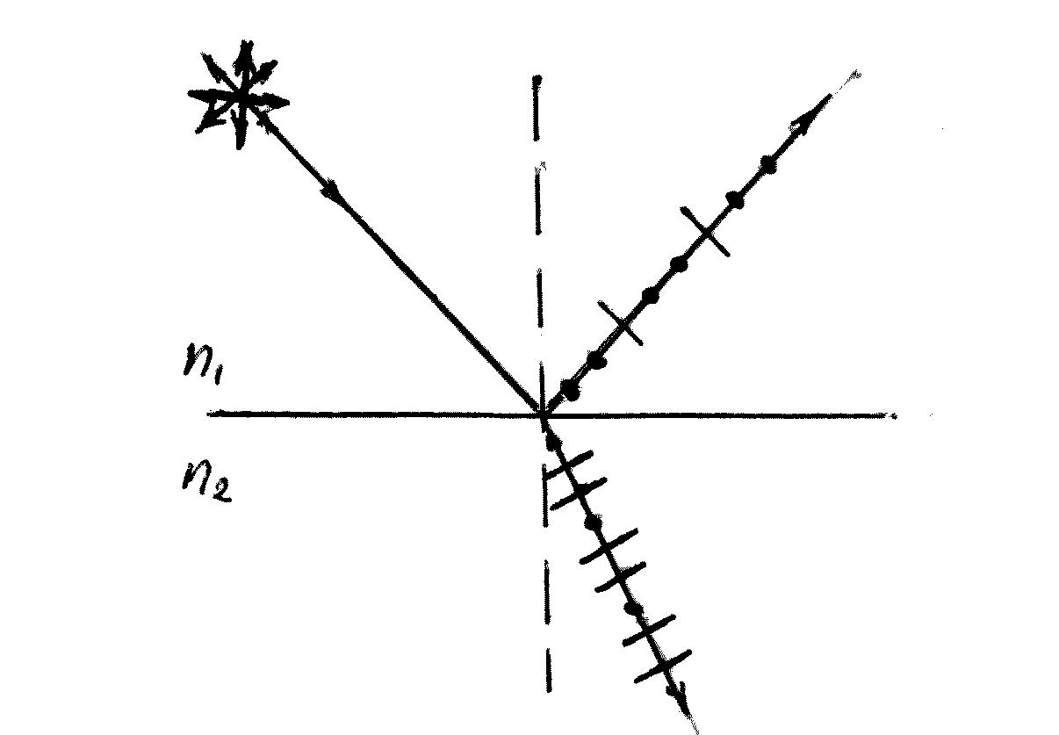

Рис.3

Степень поляризации зависит от показателя преломления диэлектрика и от угла падения . Если свет падает под таким углом , что тангенс его равен относительному показателю преломления , т.е.

, (1)

то отраженный луч полностью поляризован, а преломленный – поляризован максимально, но не полностью. В этом случае угол между отраженным и преломленным лучом равен 900 (рис.4).

Рис.4

Угол  называется углом полной поляризации или углом Брюстера. Равенство (1) выражает закон Брюстера.

* 1. 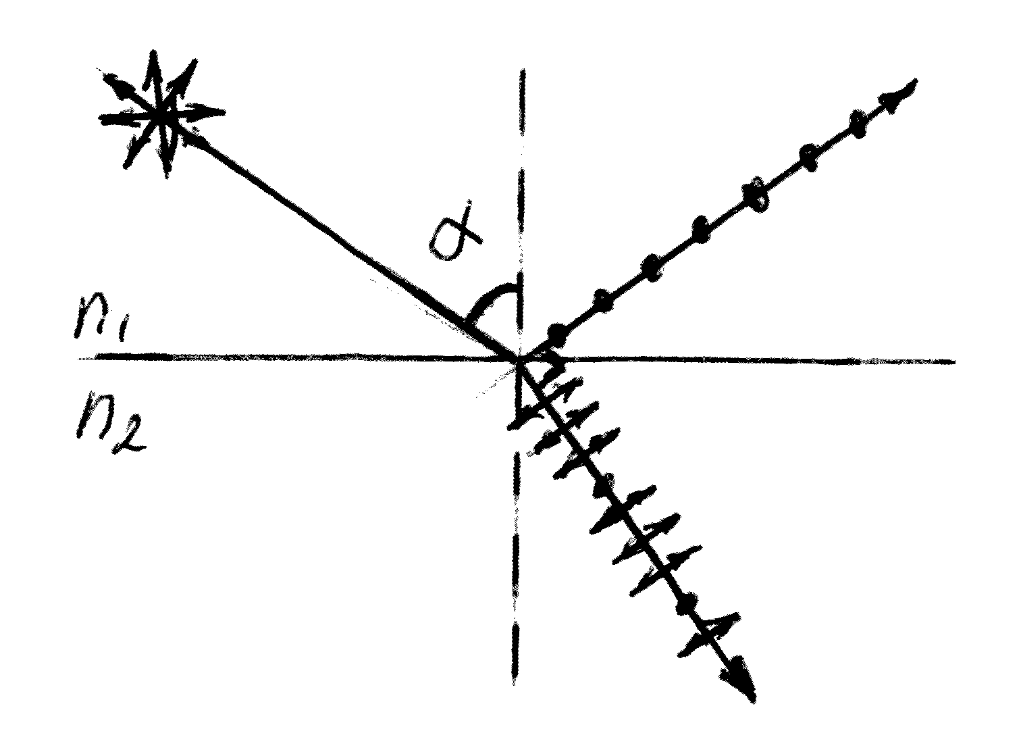При падении света на диэлектрик под углом полной поляризации преломленный луч будет максимально поляризован, но не полностью. Для увеличения степени поляризации преломленного луча используют стопу стеклянных пластинок (стопа Столетова), расположенных под углом Брюстера к падающему свету. В этом случае можно получить практически полностью поляризованный как отраженный, так и преломленный лучи, так как каждое отражение ослабляет пропущенные колебания, перпендикулярные плоскости падения.

1. Поляризация при двойном лучепреломлении.
   1. При прохождении света через анизотропные кристаллы (структура и свойства которых в различных направлениях различны), естественный луч разделяется на два луча – явление двойного лучепреломления. Оптической анизотропией, например, обладают кристаллы турмалина, исландского шпата, кварца, слюды. На рис. 5 показано прохождение света через кристалл исландского шпата.

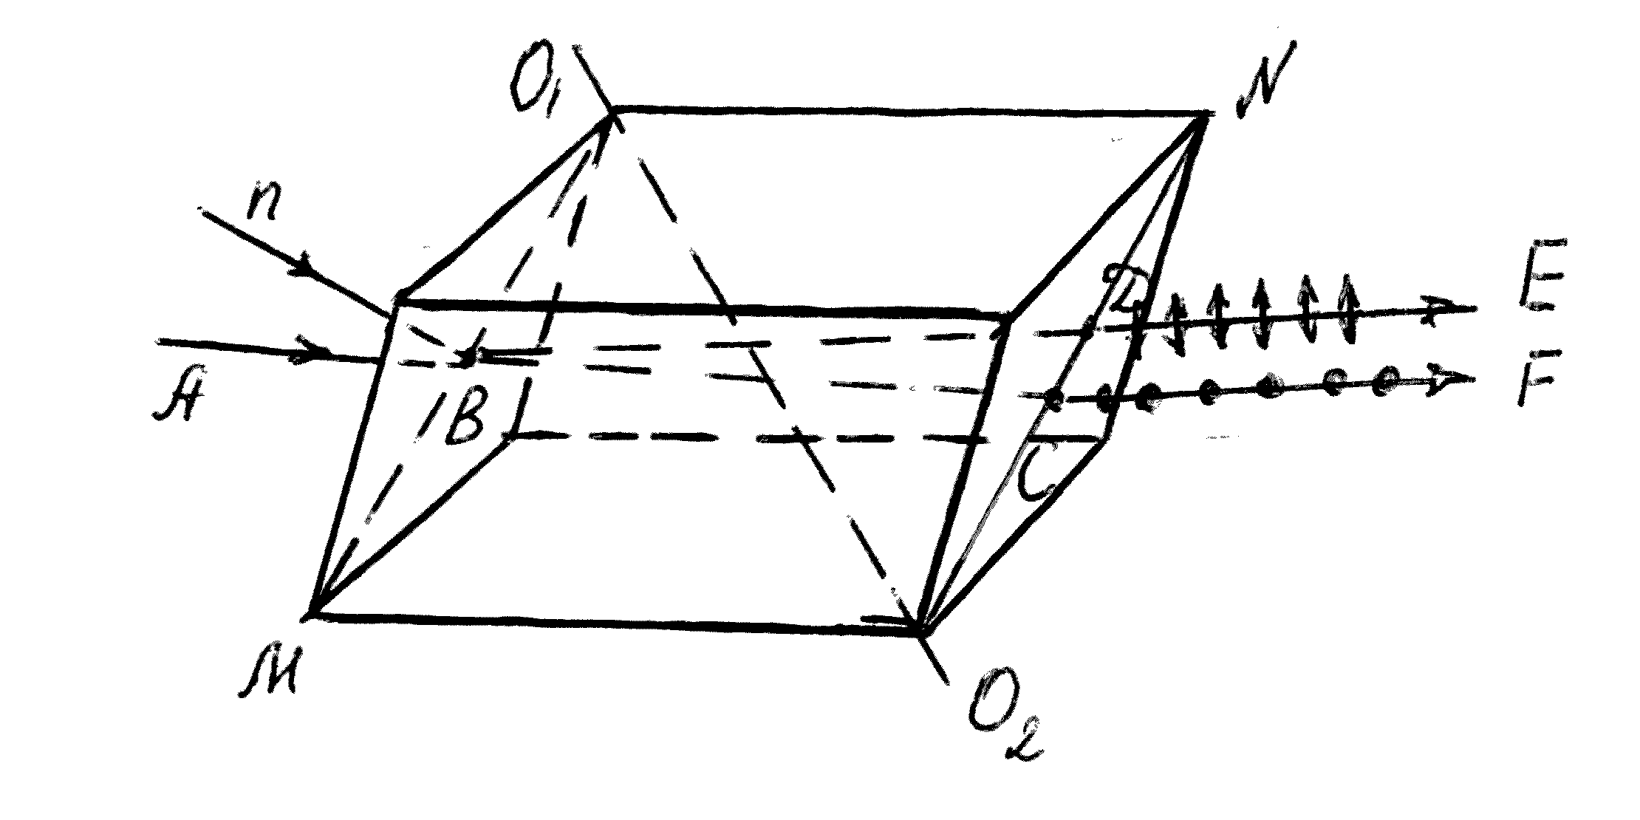Рис.5

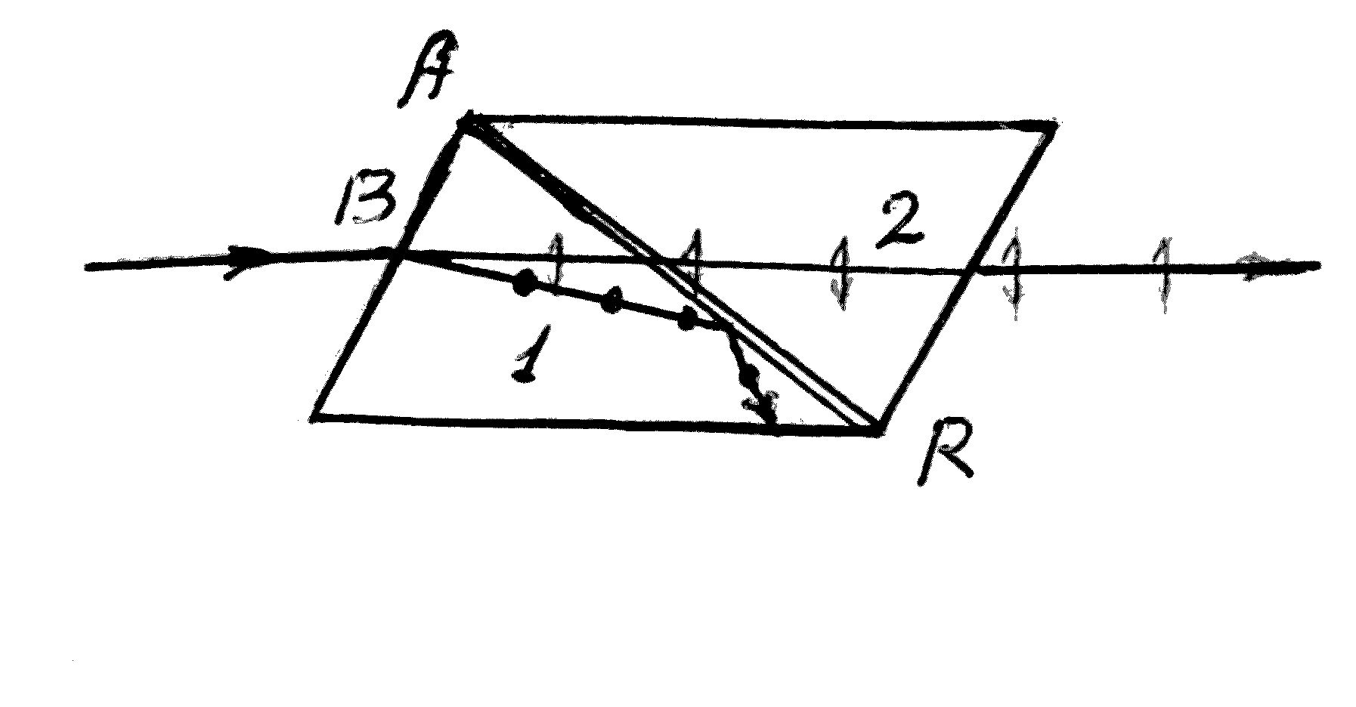Прямая  называется кристаллографической осью кристалла (прямая, соединяющая противоположные телесные тупые углы). Всякое направление в кристалле, параллельное , называется оптической осью крис-талла. Сечение MO1NO2 – главное сечение кристалла, или главная плоскость; это сечение проходит через оптическую ось и нормаль , проведенную в точку В падения луча АВ.

Естественный луч АВ разделяется в кристалле на два луча: BD и BC. Луч BD называется необыкновенным лучом, так как показатель преломления его зависит от направления распространяющегося луча, и, следова-тельно, в различных направлениях в кристалле он рас-пространяется с различными скоростями. Луч ВС назы-вается обыкновенным лучом, так как он подчиняется законам преломления, и скорость его в кристалле не зависит от направления.

Оба вышедших из кристалла луча поляризованы. Колебания в луче BDE совершаются в плоскости главного сечения кристалла (луч отмечен черточками), а в луче BCF – в плоскости, перпендикулярной главному сечению (луч отмечен точками). Свойства обоих лучей, вышедших из кристалла, за исключением направления поляризации, абсолютно одинаковы.

Чтобы использовать такие поляризованные лучи для технических целей, их надо отделить один от другого. Это осуществляется в призме Николя. Для изготовления приз-мы Николя естественный кристалл исландского шпата подпиливают определенным образом, затем кристалл распиливается по линии AR (рис.6), и обе половины склеиваются «канадским бальзамом».

Обыкновенный луч 1, дойдя до слоя канадского баль-зама AR, испытывает полное внутреннее отражение (рис.6), так как показатель преломления исландского шпа-та для обыкновенного луча больше показателя преломле-ния канадского бальзама. Таким образом, обыкновен-ный луч отводится в сторону и поглощается в оправе николя.

Необыкновенный луч 2 проходит сквозь слой канад-ского бальзама, не преломляясь, так как показатель пре-ломления исландского шпата для необыкновенного луча меньше показателя преломления «канадского бальзама».

Рис.6

* 1. Поглощение света в дихроических пластинках

У некоторых двоякопреломляющихся кристаллов (например, турмалин) коэффициенты поглощения света для обыкновенного и необыкновенного лучей отличаются настолько сильно, что уже при небольшой толщине кристалла один из них гасится практически полностью и из кристалла выходит линейно поляризованный пучок света. Это явление называется дихроизмом.

В настоящее время дихроические пластинки изготовляют искусственно в виде тонких пленок – поляроидов. В большинстве случаев они состоят из множества маленьких (толщиной до 0,3 мм) параллельно ориентированных кристаллов сернокислого йодистого хинина – герапатита, находящихся внутри связующей среды – прозрачной пленки.

Закон Малюса

Рассмотрим установку, состоящую из источника света S поляризатора П, анализатора А и фотоэлемента Ф (рис.7).

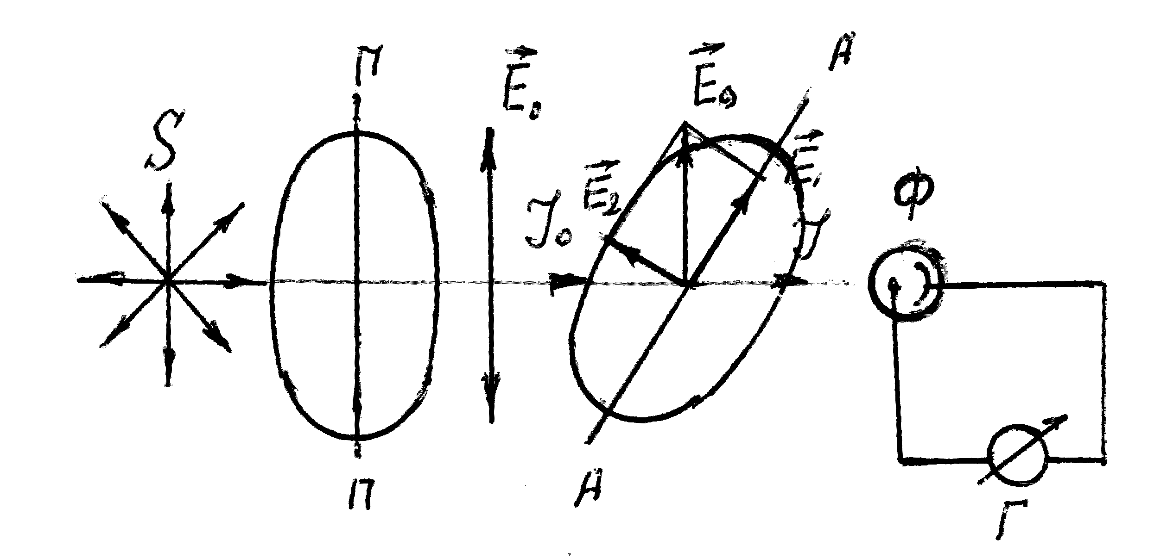

Рис.7

Пройдя поляризатор, свет становится плоскополя-ризованным. Анализатор может пропустить только те колебания, которые совпадают с его плоскостью АА. Если плоскости поляризатора и анализатора совпадают, то интенсивность проходящего света будет максимальной. Если же плоскость анализатора повернуть перпендикулярно плоскости поляризатора, то интенсивность проходящего света будет равна нулю.

В том случае, когда плоскости поляризатора и анализатора составляют между собой некоторый угол , интенсивность проходящего света будет принимать промежуточные значения. Найдем зависимость интенсивности I прошедшего света от угла .

Плоскости колебаний Е в поляризаторе ПП, в анализаторе АА (рис.7).

Амплитуду Е0 поляризованного света, вышедшего из поляризатора, разложим на составляющие Е1 и Е2. Интенсивность света, который пропустит анализатор, пропорциональна квадрату амплитуды Е1, т.е.

,

где:  - коэффициент пропорциональности.

Из рис.7 следует, что .

Тогда .

Если , то

 и  (2)

Уравнение (2) – **закон Малюса**: интенсивность света, прошедшего через анализатор, равна произведению интенсивности падающего на него (анализатор) света и квадрата косинуса угла между плоскостями поляризатора и анализатора.

В естественном свете все значения  равновероятны. Поэтому доля света, прошедшего через поляризатор, будет равна среднему значению , т.е. . Тогда интенсивность света, прошедшего через два поляроида (если не учитывать потерь), равна

. (3)

## Экспериментальная проверка закона Малюса

Для проверки закона Малюса используется установка, схема которой приведена на рис.7.

Поляризатор П и анализатор А, представляющие собой поляроидные стекла, устанавливаются в специальных держателях – штативах и помещаются на пути лучей лампы S. Поляризатор П может вращаться вокруг горизонтальной оси, угол его поворота отсчитывается по лимбу.

О яркости света, прошедшего через анализатор, можно судить по показанию гальванометра Г, соединенного с фотоэлементом Ф.

**Xод Работы:**

Вариант 7

Таблица 1 – Результаты измерений

|  |  |  |  |  |  |  |  |  |
| --- | --- | --- | --- | --- | --- | --- | --- | --- |
|  | Ii, мкА | | | <I> мкА | I**T** мкА | <I0> мкА | I0 эксп мкА | Iест **т** мкА |
| 0,00 | I1 | I2 | I3 | 100,00 | 100,00 | 100 | 200 | 155,00 |
| 100,00 | 100,00 | 100,00 |
| 30,00 | 75,00 | 75,00 | 75,00 | 75,00 | 75,00 |
| 60,00 | 25,00 | 25,00 | 25,00 | 25,00 | 25,00 |
| 90,00 | 0,00 | 0,00 | 0,00 | 0,00 | 0,00 |
| 120,00 | 25,00 | 25,00 | 25,00 | 25,00 | 25,00 |
| 150,00 | 75,00 | 75,00 | 75,00 | 75,00 | 75,00 |
| 180,00 | 100,00 | 100,00 | 100,00 | 100,00 | 100,00 |
| 210,00 | 75,00 | 75,00 | 75,00 | 75,00 | 75,00 |
| 240,00 | 25,00 | 25,00 | 25,00 | 25,00 | 25,00 |
| 270,00 | 0,00 | 0,00 | 0,00 | 0,00 | 0,00 |
| 300,00 | 25,00 | 25,00 | 25,00 | 25,00 | 25,00 |
| 330,00 | 75,00 | 75,00 | 75,00 | 75,00 | 75,00 |
| 360,00 | 100,00 | 100,00 | 100,00 | 100,00 | 100,00 |

Рисунок 8 – График зависимости I от ϕ

**Вывод:** Мы ознакомились с методами получения поляризованного света. Проверили закон Малюса.